IBK BODEN 1987
Senior och ungdomsverksamhet

Adress kansli: Sturegatan 9a, 961 33 Boden
Mejladress: ibk.boden1987@gmail.com

Kort historik om klubben
Klubben bildades från början 1987 men låg sedan på is några år innan den återbildades 1995.
Föreningens främsta framgångar fram till dags dato är att damerna kvalificerade sig för elitserien säsongen 1998/1999. Föreningen har under sista tio åren enbart haft flick och damlag
Den 22/5-2016 beslutade föreningarna Team Boden och IBK Boden för att gå samman och fortsätta med all innebandyverksamhet under IBK Bodens namn. I och med sammanslagningen har föreningen numera både flick, pojk, dam och herrlag i seriespel.

Vår verksamhet
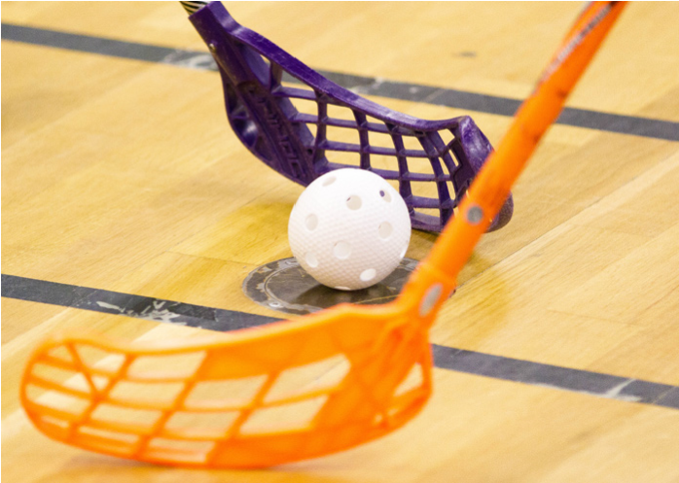
Trots att vi enbart sysslar med innebandy så vill vi stödja att våra aktiva skall kunna hålla på med flera idrotter/aktiviteter långt upp i tonåren. Det ser vi bara positivt på.
IBK Boden följer också Svensk Innebandys Utvecklingsmodell (SIU), som verkar för ett livslångt idrottande. IBK Boden har innebandygrupper för barn från 6 år och upp till och med seniorer. Nya grupper startas varje höst för både flickor och pojkar som fyller 6 år det året. För barn 6-8 år strävar vi efter att bedriva träningarna så att barnen har så nära som möjligt till träningarna. Från 8-9 år och uppåt har vi vår verksamhet i stora hallar.
För barnen i våra nybörjargrupper och ungdomslag, gäller att man får prova några gånger först innan man behöver betala medlemsavgift.
En självklarhet för oss är att satsa lika mycket på flickorna som på pojkarna. En annan självklarhet är att två kompisar skall kunna deltaga på samma träning oavsett om de ligger på olika kunskapsnivå just då. Spelare som kommit lite längre i sin utveckling, än sina jämnåriga, kan få chansen att träna extra med en äldre grupp. Spelaren skall dock fortfarande ha kvar sin grundtillhörighet i sin egen åldersklass. Vi garanterar alltså att det finns plats för alla i IBK Boden från 6 år, oavsett kunskaps- och ambitionsnivå.
Vi finns till för våra barn och ungdomar och inte tvärtom.
Föreningens huvudmål för barn/ungdomar är i tur och ordning:
- att ge barn och ungdomar en bra och meningsfull fritid,
- att utveckla dem som människor och goda samhällsmedborgare
- att utveckla dem som innebandyspelare

Hemsidan
Vår hemsida IBK Boden (laget.se) är vår främsta informationskanal. Där hittar ni nyheter, kontaktuppgifter till samtliga våra lag och ledare, träningstider samt annan information. På hemsidan under dokument hittar man också vår policy, våra styrdokument och mycket annat.

Vår ledarpolicy
IBK Bodens verksamhet bygger till största delen på oavlönat ideellt engagemang från föräldrar som ställer upp som ledare. Alla grupper har föräldrar som ledare (tränare och lagledare). På seniornivå är huvudtränarna inte föräldrar.
Tränarna håller i träningar och coachar på matcherna och lagledarna sköter administrationen för gruppen. Lagledarna bör också coacha övriga föräldrar, så att de också hjälper till kring laget.
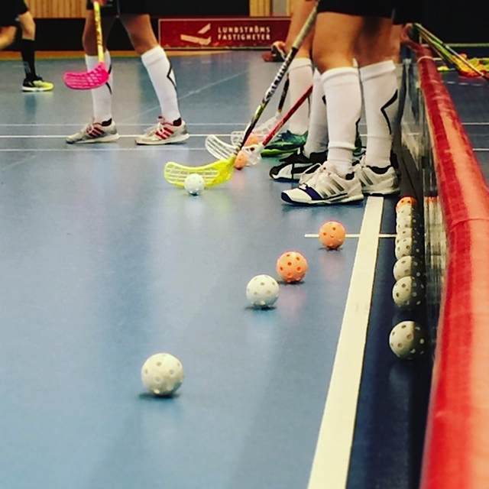
När vi tillsätter ledare till en nystartad grupp så kräver vi inga förkunskaper i innebandy. Det är viktigare med ett sunt ledarskap och att man vet att man i första hand är där för barnen.
Vi försöker att skapa ett ledarteam kring varje ny grupp, med 3–5 tränare och 2–3 lagledare. Vi utbildar även alla våra tränare enligt Svenska innebandyns utvecklingsmodell och internutbildning.
Alla våra ledare skall följa vår policy och riktlinjer samt Svensk Innebandys Utvecklingsmodell (SIU).

Föräldrarollen
Som förälder till barn som spelar i IBK Boden är det viktigt att tänka på följande:
- Att på ett positivt sätt stötta alla våra barn och ungdomar inom föreningen.
- Att stödja och uppmuntra unga domare och ledare.
- Att respektera ledarna för ditt barns grupp och de beslut ledarna tar.
- Att vid match och träning, endast heja och inte förmedla direktiv till spelarna. Detta sköter ledarna.
- Att hjälpa till efter egen förmåga i och kring laget och föreningen.

Vad händer i olika åldrar?

Flickor och pojkar 6 år
Nybörjargrupper för flickor och pojkar, som fyller 6 år under året, startas i september varje år. Första året ses som ett prova-på-år. Träning 1 gång/vecka i en liten hall. Träningarna består av spel och lekar. Barnen skall börja lära sig att ta hänsyn till varandra och respektera enkla regler. Ledarna skall kolla upp att barnen har rätt längd på klubban och rätt vinkel på bladet.

Flickor och pojkar 7–12 år
Nu startas organiserad träning. Fokus är enbart på spel, lekar, koordination och teknikträning mellan 7–12 år. Vi tränar 1–3 gånger/vecka. 7-8 åringarna deltar i matchspel som anordnas i sammandragsform 2-4 sammandrag inom Norrbotten. 9-12 åringarna deltar i matchspel som anordnas i sammandragsform, 4-5 sammandrag inom Norrbotten. Alla matcher anordnas i samarbete med Norrbottens innebandyförbund (NIBF).
Viktigt i dessa åldrar är att ledarna fokuserar mer på att få fram kreativa och aktiva spelare än att vinna matcherna till varje pris. Det är också viktigare att spelarna lär sig tänka själva än att ta order ifrån tränarna.
Alla typer av taktik och toppningar är absolut förbjudet. Alla skall spela lika mycket.

Flickor och pojkar 12 år och äldre
Träning 2-3 gånger/vecka. Nu börjar man spela riktigt seriespel, utan resultat och tabeller första åren. Ledarna skall fortsätta att sätta barnens utveckling före resultaten i matcherna.
I olika åldrar genomförs träning ett antal gånger per vecka. Detta skall alltid ses som en möjlighet för de aktiva, ej ett krav att alltid deltaga på alla träningar. IBK Boden vill underlätta för alla barn och ungdomar att hålla på med ett flertal aktiviteter och vi vill också respektera andra föreningars verksamheter.

Seniorlag damer och herrar

Allmänt
- Agera som förebilder för yngre spelare
- Spelare ska meddela sig vid frånvaro från träning respektive match
- Obligatoriskt att minst en gång per år delta på träning för barn- eller ungdomslag
- Spelarna utser ett spelarråd som representerar spelarna - lagkaptenen ingår alltid
- Samtliga spelare kontrakteras av föreningen på minst 2 år, om möjligt

Ledarstab
En väl fungerande ledarstab med tydlig rollfördelning skall finnas i och kring truppen. Tränare med ansvar för laguttagning och coachning får inte vara spelande.
Tränarstaben ska ha ett nära och integrerat samarbete med pojk och juniortränare.

Utveckling
Målet är att huvuddelen av spelarna i båda representationslagen vara fostrade inom innebandyn i Boden.
Möjlighet för personlig utveckling där spelarna kan utvecklas på sin nivå skall eftersträvas om inte detta kan lösas internt skall möjligheter för ett samarbete med en annan förening övervägas.
Huvudtränare ansvarar för att individuella utvecklingssamtal hålls med varje spelare. Särskilt viktigt är detta för de spelare som inte får lika mycket speltid.
Spelare som vill gå vidare till funktionär och ledarroll ges möjlighet att gå vidare enligt de ledare och domarutbildningar som främst Norrbottens innebandyförbund tillhandahåller. Att går vidare till ledare och funktionärer ska uppmuntras och prioriteras.

Träning och match
Träningen skall kännetecknas av periodisering, organisation och struktur med hänsyn till träningens mängd, innehåll, tävling, intensitet, tid, frekvens och vilo-och återhämtningsperioder.
Säsongen innefattar försäsongsträning och träning minst x gånger per vecka.
Ett nära och väl utvecklat samarbete med junior och ungdomslag skall finnas. Till träning och match kan lämpligt antal juniorer lyftas upp. Inga spelare utan erfarenhet från 3x20 spel får tas upp för match i representationslag.

Motion och Veteran
I den mån intresse finns för innebandy som bredd och motionsidrott så stöder Täby FC detta, det skall vara möjligt att gå från tävlingsidrott till hälsofrämjande idrott. Vidare uppmuntras att när tävlingsidrotten upphör att spelare övergår till funktionär och ledarare inom föreningen.
Veteranlag ges möjlighet till träning en gång i veckan och att anmäla sig till seriespel.

